Структурное подразделение «Детский сад № 64» государственного бюджетного общеобразовательного учреждения Самарской области основной общеобразовательной школы № 34 города Сызрани городского округа Сызрань Самарской области

План-конспект
интегрированной непосредственно образовательной деятельности в подготовительной к школе группе
Тема: «Чудо-картофель»

Тема: «Чудо-картофель»

Интеграция образовательных областей: Познавательное развитие, Речевое развитие, Социально-коммуникативное развитие, Физическое развитие, Художественно-эстетическое развитие

Задачи:

Познавательное развитие:
1. Формировать умение ориентироваться по карте мира.
2. Формировать знания о росте и развитии картофеля.
3. Формировать интерес к исследованию картофеля.
4. Формировать умение делать выводы и умозаключения после проведенного опыта.
5. Активизировать процессы памяти: запоминание, сохранение, воспроизведение.

Речевое развитие:
1. Закреплять умение строить сложные предложения грамматически правильно.

Социально-коммуникативное развитие:
1. Формировать осмысленность деятельности и взаимодействия.

Физическое развитие:
1. Закреплять умение двигаться под музыку ритмично, в такт.

Художественно-эстетическое развитие:
1. Закреплять умение передавать характерные особенности клубня картофеля.
2. Развивать предпосылки ценностно-смыслового восприятия словесного народного искусства.

Предварительная работа: высадить картофель в прозрачную ёмкость, прорастить клубень картофеля, выучить пословицы и поговорки о картофеле.

Материал и оборудование: кукла индеец или слайд, карта мира, пророщенный картофель, картофель, растущий в ёмкости, слайд «Рост и развитие картофеля», ¼ листа бумаги, цветные карандаши, сырой чищенный картофель, тёрка, вода, ёмкость, йод, пипетка, электроплита, сахар, вишневый сок (сок смородины или любой другой). Приготовить землю и лейку с водой для посадки картофеля, перчатки.

Логика образовательной деятельности

Этап занятия | Задачи  (с обозначением образовательной области) | Деятельность воспитателя | Деятельность воспитанников | Ожидаемые результаты
Мотивационно-организационный | Сюрпризный момент
Мотивационно-организационный |  | Приходит индеец и приносит корзину с картошкой. Говорит, что приготовил сюрприз для детей. 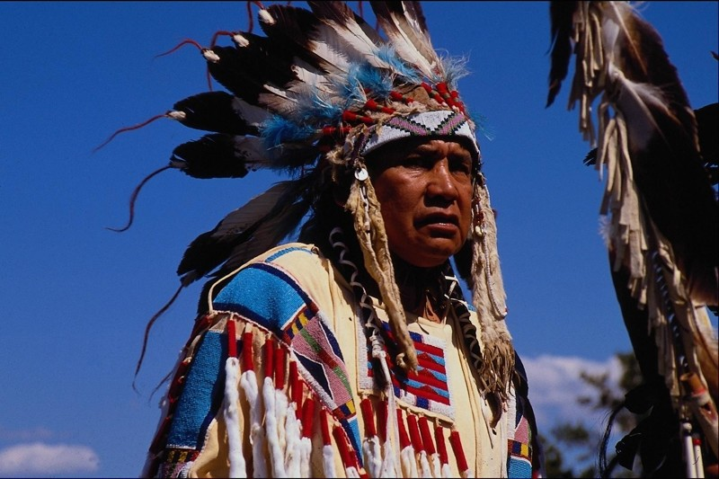  Индеец предлагает познакомиться с овощем, который растет у него в Южной Америке и называется НИОМИ.  Индеец говорит, что дети не всё знают о НИОМИ – картофеле и предлагает отправиться с ним в путешествие на родину картофеля. | Дети удивляются, говорят, что знают этот овощ и его название – картофель. | Мотивация на предстоящую деятельность.
Деятель-ностный | Путешествие по карте
Деятель-ностный | Познавательное развитие:  1. Формировать умение ориентироваться по карте мира. | Индеец предлагает рассмотреть карту мира и выбрать транспорт, на котором можно добраться до Южной Америки. Чертят на карте маршрут. Рассказывают, через какие крупные города они будут проезжать, что они увидят, плывя по морю. Высаживаются на землю Южной Америки. | Выбирают транспорт до моря, по морю.
Деятель-ностный | Беседа-рассуждение с элементами трудовой деятельности
Деятель-ностный | Познавательное развитие:  1. Формировать знания о росте и развитии картофеля.  Речевое развитие:  1. Закреплять умение строить сложные предложения грамматически правильно. | Индеец предлагает рассмотреть проросший картофель (ростки). Зачем ростки? Посадить проросший картофель в ёмкость. Нацелить на длительное наблюдение и фиксацию роста и развития картофеля.  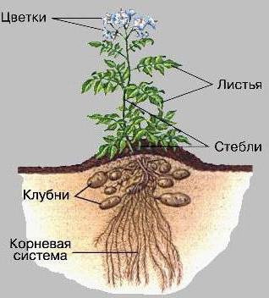 Внести картофель, выросший в прозрачной ёмкости и слайд. Рассмотреть, его части: корневая система, клубни, стебли, листья, цветки.  На что похож? Чем отличается? | Рассматривают, высказывают свои предположения.
Деятель-ностный | Рисование
Деятель-ностный | Художественно-эстетическое развитие:  1. Закреплять умение передавать характерные особенности клубня картофеля. | Индеец предлагает рассмотреть клубни. Одинаковые ли они по форме и цвету. Предложить взять один клубень и зарисовать его на ¼ листа бумаги. | Рисуют цветными карандашами клубни, отображая их особенности по форме и цвету. Рисуют черным карандашом «глазки» картофеля.
Деятель-ностный | Физкультурная минутка
Деятель-ностный | Физическое развитие:  1. Закреплять умение двигаться под музыку ритмично, в такт. | Индеец спрашивает, как чистят картофель в России? Рассказывает, что индейцы чистят картофель топая по нему ногами в специальной обуви с шипами. Предлагает «почистить» картофель, как индейцы. Разбрасывает нарисованные детьми рисунки по полу и предлагает потопать по ним ногами под музыку.
Деятель-ностный | Опытно-исследовательская деятельность
 | Познавательное развитие:  1. Формировать интерес к исследованию картофеля.  2. Формировать умение делать выводы и умозаключения после проведенного опыта. | Картофель почищен. Собирает рисунки в корзину и говорит, что теперь можно НИОМИ – картофель сварить. А пока варится картофель предлагает поставить опыты. Почему вареная картошка такая рассыпчатая?  1. В картофеле есть крахмал.  Натереть очищенный картофель на терке и залить водой. Вода стала мутной. Почему? Дать постоять. Рассказать, что на дне появится белый крахмал. Процедить сквозь сито с марлей. (Показать готовый крахмал).  2. Как можно определить, что это – крахмал?  Капнуть на него каплей йода. Порошок станет тёмно-синим.  3. Сравнение крахмала с мукой.  Крахмал называют картофельная мука. Почему? Давайте сравним: по цвету, на ощупь. Что слышите при растирании крахмала пальцами? Какая на ощупь мука?  4. Для чего мы используем крахмал?  Сварить кисель. При варке киселя часть заваренного крахмала отлить – это будет клейстер. Показать, что он действительно склеивает бумагу. | Высказывают предположения.  Отвечают на поисковые вопросы.
 | Художественно-эстетическое развитие:  1. Развивать предпосылки ценностно-смыслового восприятия словесного народного искусства. | Повторение пословиц и поговорок о картофеле- НИОМИ  Предлагает повторить пословицы и поговорки о картофеле.
 |  | Возвращение
 | Социально-коммуникативное развитие:  1. Формировать осмысленность деятельности и взаимодействия. | Пробуют вареный картофель. Прощаются с индейцем. Намечают обратный путь на карте. Возвращаются.
 |  | Рефлексия
Заключительный | Познавательное развитие:  1. Активизировать процессы памяти: запоминание, сохранение, воспроизведение. | Что было особенно интересным на занятии? Что запомнили?

